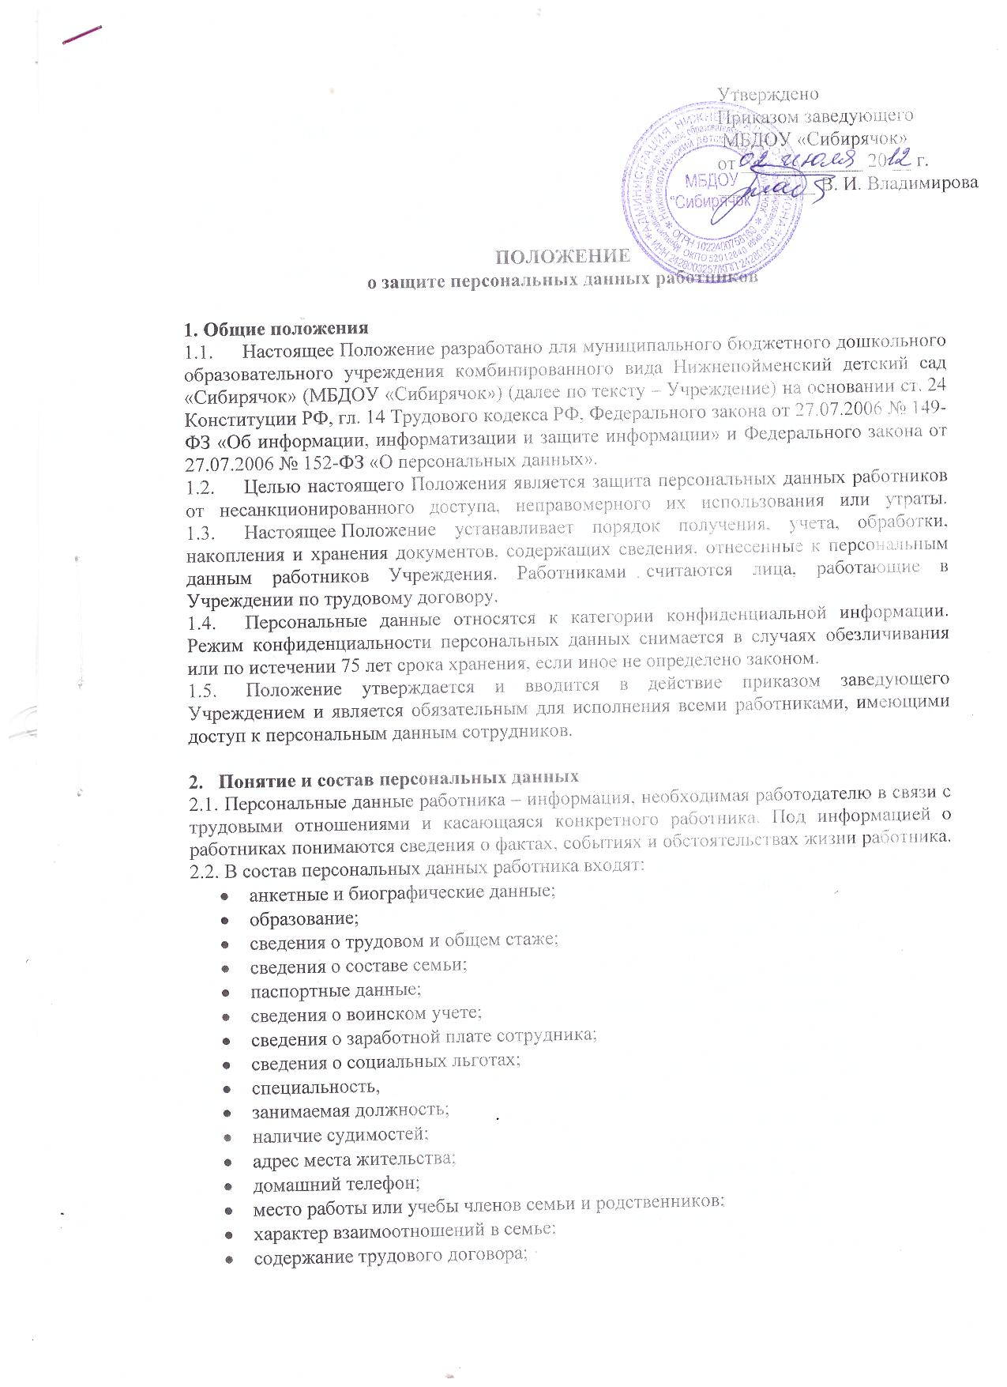

- состав декларируемых сведений о наличии материальных ценностей;
- содержание декларации, подаваемой в налоговую инспекцию;
- подлинники и копии приказов по личному составу;
- личные дела и трудовые книжки сотрудников;
- основания к приказам по личному составу;
- дела, содержащие материалы по повышению квалификации и переподготовке сотрудников, их аттестации, служебным расследованиям;
- копии отчетов, направляемые в органы статистики.

3. Обязанности работодателя
3.1. В целях обеспечения прав и свобод гражданина работодатель и его представители при обработке персональных данных работника обязаны соблюдать следующие общие требования:
- работа с персональными данными работников не должна нарушать требований законодательства РФ и локальных нормативных актов Учреждения, и должна быть непосредственно связана с осуществлением ими своих трудовых функций;
- Учреждение обязано при приеме на работу, а также при любых изменениях правил работы с персональными данными письменно ознакомить с ними всех работников Учреждения;
- персональные данные работника о его политических, религиозных и иных убеждениях, частной жизни, а также членстве в общественных и профсоюзных организациях не подлежат сбору Учреждением, если иное не предусмотрено законодательством;
- при принятии решений, затрагивающих интересы работника, работодатель не имеет права основываться на персональных данных работника, полученных исключительно в результате их автоматизированной обработки или электронного получения;
- не допускается отвечать на вопросы, связанные с передачей персональной информации по телефону или факсу;
- хранение персональных данных должно происходить в порядке, исключающем их утрату или их неправомерное использование.

4. Права и обязанности работника в области защиты его персональных данных
4.1. Закрепление прав работника, регламентирующих защиту его персональных данных, обеспечивает сохранность полной и точной информации о нем.
4.2. Работники и их представители должны быть ознакомлены под роспись с документами Учреждения, устанавливающими порядок обработки персональных данных работников, а также об их правах и обязанностях в этой области.
4.3. В целях защиты персональных данных, хранящихся у работодателя, работник имеет право:
- на свободный бесплатный и неограниченный доступ к своим персональным данным, в том числе право на получение подтверждающих документов в виде справок, копий или в виде иного другого официального документа;
- дополнять персональные данные оценочного характера заявлением, выражающим его собственную точку зрения;
- определять представителей для защиты своих персональных данных;
- требовать исключения или исправления неверных или неполных персональных данных;
- требовать извещения работодателем всех лиц, которым ранее были сообщены неверные или неполные персональные данные работника, обо всех произведенных в них исключениях, исправлениях и дополнениях;
- обжаловать в суде любые неправомерные действия или бездействия работодателя при обработке и защите его персональных данных;
- на сохранение и защиту своей личной и семейной тайны.
4.4. При отказе работодателя исключить или исправить персональные данные работника тот имеет право заявить в письменной форме работодателю о своем несогласии с соответствующим обоснованием такого несогласия.
4.5. Работник для сохранения полной и точной информации о нем обязан:
- передавать работодателю или его представителю комплекс достоверных, документированных персональных данных, состав которых установлен Трудовым кодексом РФ;
- своевременно сообщать работодателю об изменении своих персональных данных.
4.6. В целях защиты частной жизни, личной и семейной тайны работники не должны отказываться от своего права на обработку персональных данных только с их согласия, поскольку это может повлечь причинение морального и материального вреда.
5. Сбор, обработка и хранение персональных данных
5.1. Получение, обработка, хранение и любое другое использование персональных данных работника может осуществляться исключительно в целях соблюдения законов и иных нормативных правовых актов, содействия работнику в трудоустройстве, обучении, продвижении по работе, обеспечения личной безопасности работника, контроля качества выполняемой работы, очередности предоставления ежегодного отпуска, установления размера заработной платы.
5.2. Персональные данные работника следует получать у него самого. Уполномоченное лицо принимает от поступающего на работу лица документы, проверяет полноту их заполнения и правильность указываемых сведений в соответствии с представленными документами. Если персональные данные работника возможно получить только у третьей стороны, то работник должен быть уведомлен об этом заранее, и от него должно быть получено письменное согласие. Работодатель должен сообщить работнику о целях, предполагаемых источниках и способах получения персональных данных, а также о последствиях отказа работника дать письменное согласие на их получение.
5.3. Все меры конфиденциальности при сборе, обработке и хранении персональных данных сотрудника распространяются как на бумажные, так и на электронные (автоматизированные) носители информации.
5.4. Хранение персональных данных должно происходить в порядке, исключающем их утрату или неправомерное использование.
5.5. Личное дело и личная карточка работника хранятся в бумажном виде в папках в специальном несгораемом шкафу, обеспечивающем защиту от несанкционированного доступа.
5.6. Персональные данные работника могут также храниться в электронном виде на локальной компьютерной сети. Доступ к электронным базам данных, содержащим персональные данные работника, обеспечивается системой паролей.

6. Доступ к персональным данным
6.1. Внутренний доступ.
6.1.1. Право доступа к персональным данным работника имеют:
- заведующий Учреждения;
- медицинская сестра;
- сам работник;
- работники бухгалтерии (к данным, которые необходимы для выполнения конкретных функций).
6.1.2. Работник имеет право ознакомиться с документами, содержащими его персональные данные, в помещении, где находятся документы, и в присутствии уполномоченного лица, ответственного за работу с соответствующими документами.
6.2. Внешний доступ.
6.2.1. К лицам, которым могут быть переданы персональные данные вне организации, при условии соблюдения требований законодательства, относятся:
- федеральная налоговая служба;
- правоохранительные органы;
- органы статистики;
- страховые агентства;
- военкоматы;
- органы социального страхования;
- пенсионные фонды;
- подразделения муниципальных органов управления.
6.2.2. Надзорно-контрольные органы имеют доступ к информации только в сфере своей компетенции.
6.2.3. Организации, в которые сотрудник может перечислять денежные средства (страховые компании, негосударственные пенсионные фонды, благотворительные организации, кредитные учреждения), могут получить доступ к персональным данным работника только при наличии его письменного разрешения.
6.2.4. Сведения о работающем или уволенном работнике могут быть предоставлены другой организации только с письменного запроса на бланке организации с приложением копии нотариально заверенного заявления самого работника.
6.2.5. Персональные данные работника могут быть предоставлены родственникам или членам его семьи только с письменного разрешения самого работника.
6.2.6. В случае развода бывшая супруга (супруг) имеют право обратиться в Учреждение с письменным запросом о размере заработной платы сотрудника без его согласия. (УК РФ).

7. Передача персональных данных
7.1. При передаче персональных данных работника работодатель обязан:
- не сообщать персональные данные работника третьей стороне без письменного согласия работника, за исключением случаев, когда это необходимо в целях предупреждения угрозы жизни и здоровью работника, а также в случаях, установленных федеральным законом;
- не сообщать персональные данные работника в коммерческих целях без его письменного согласия;
- предупредить лиц, получающих персональные данные работника, о том, что эти данные могут быть использованы лишь в целях, для которых они сообщены, и требовать от этих лиц подтверждения того, что это правило соблюдено. Лица, получающие персональные данные работника, обязаны соблюдать режим секретности (конфиденциальности). Данное положение не распространяется на обмен персональными данными работников в порядке, установленном федеральными законами;
- разрешать доступ к персональным данным работника только специально уполномоченным лицам, при этом указанные лица должны иметь право получать только те персональные данные работника, которые необходимы для выполнения конкретных функций;
- запрашивать информацию о состоянии здоровья работника только в объеме, необходимом для определения возможности выполнения работником трудовой функции;
- передавать персональные данные работника его представителям в порядке, установленном Трудовым кодексом РФ, и ограничивать эту информацию только теми персональными данными работника, которые необходимы для выполнения указанными представителями их функций.
7.2. Копирование и выписка персональных данных работника разрешаются исключительно в служебных целях по письменному запросу и с разрешения заведующего Учреждением.
7.3. Передача персональных данных от держателя или его представителей внешнему потребителю может допускаться в минимальных объемах и только в целях выполнения задач, соответствующих объективной причине сбора этих данных.
7.4. Сотрудникам, имеющим доступ к персональным данным работника, запрещается отвечать на вопросы, связанные с передачей персональной информации, по телефону или факсу.

8. Порядок обеспечения защиты персональных данных
8.1. Под угрозой или опасностью утраты персональных данных понимается единичное или комплексное, реальное или потенциальное, активное или пассивное проявление злоумышленных возможностей внешних или внутренних источников угрозы создавать неблагоприятные события, оказывать дестабилизирующее воздействие на защищаемую информацию.
8.2. Риск угрозы любым информационным ресурсам создают стихийные бедствия, экстремальные ситуации, террористические действия, аварии технических средств и линий связи, другие объективные обстоятельства, а также заинтересованные и незаинтересованные в возникновении угрозы лица.
8.3. Защита персональных данных представляет собой жестко регламентированный и динамически технологический процесс, предупреждающий нарушение доступности, целостности, достоверности и конфиденциальности персональных данных и, в конечном счете, обеспечивающий достаточно надежную безопасность информации в процессе управленческой и производственной деятельности Учреждения.
8.4. Защита персональных данных работника от неправомерного их использования или утраты должна быть обеспечена работодателем за счет его средств и в порядке, установленном федеральным законом.
8.5. Внутренняя защита.
8.5.1. Для обеспечения внутренней защиты персональных данных работников необходимо соблюдать следующие меры:
- ограничение и регламентация состава работников, функциональные обязанности которых требуют конфиденциальных знаний;
- строгое избирательное и обоснованное распределение документов и информации между работниками;
- знание работником требований нормативно-методических документов по защите информации и сохранению тайны;
- наличие необходимых условий в помещении для работы с конфиденциальными документами и базами данных;
- определение и регламентация состава работников, имеющих право доступа (входа) в помещение, в котором находится вычислительная техника с доступом к базам данных;
- организация процесса уничтожения информации;
- своевременное выявление нарушения требований разрешительной системы доступа работниками подразделения;
- воспитательная и разъяснительная работа с сотрудниками подразделения, цель которой – предупредить утрату ценных сведений при работе с конфиденциальными документами.
8.5.2. Выдача документов на бумажном носителе, содержащих персональные данные работника, на рабочие места руководителей структурных подразделений запрещена. Личные дела могут выдаваться в исключительных случаях, по письменному разрешению заведующего Учреждением, руководителю структурного подразделения (при подготовке материалов для аттестации работника).
8.5.3. Все файлы, содержащие персональные данные работника в электронном виде, должны быть защищены паролем.
8.6. Внешняя защита.
8.6.1. Для защиты конфиденциальной информации создаются целенаправленные неблагоприятные условия и труднопреодолимые препятствия для лица, пытающегося совершить несанкционированный доступ и овладеть персональными данными работника. Целью и результатом несанкционированного доступа к информационным ресурсам может быть не только овладение сведениями и их использование, но и их видоизменение, уничтожение, внесение вируса, подмена, фальсификация содержания документа и др.
8.6.2. Распределение функций, рабочие процессы, технология составления, оформления, ведения и хранения документов, содержащих персональные данные работника, в кадровой службе является закрытой от посторонних лиц информацией.
8.6.3. Под посторонним лицом понимается любое лицо, не являющееся работником организации.
8.6.4. Для обеспечения внешней защиты персональных данных работника необходимо предпринять следующие меры:
- порядок приема, учета и контроля деятельности посетителей;
- технические средства охраны, сигнализации;
- порядок охраны территории, зданий, помещений;
- требования к защите информации при интервьюировании и собеседованиях.
8.7. Все лица, связанные с получением, обработкой и защитой персональных данных, обязаны подписать обязательство о неразглашении персональных данных работников.
8.8. По возможности персональные данные обезличиваются.

9. Ответственность за разглашение конфиденциальной информации, связанной с персональными данными
9.1. Лица, в соответствии со своими полномочиями владеющие информацией о гражданах, получающие и использующие ее, несут ответственность за нарушение режима защиты, обработки и порядка использования этой информации в соответствии с законодательством Российской Федерации
9.2. Заведующий Учреждением, разрешающий доступ сотрудника к конфиденциальному документу, несет персональную ответственность за данное разрешение.
9.3. Лица, виновные в нарушении норм, регулирующих получение, обработку и защиту персональных данных работника, несут дисциплинарную, административную, гражданско-правовую или уголовную ответственность в соответствии с федеральными законами.
9.4. Защита прав работника, установленных настоящим Положением и законодательством Российской Федерации, осуществляется судом в целях пресечения неправомерного использования персональных данных работника, восстановления нарушенных прав и возмещения причиненного ущерба, в том числе морального вреда.

С Положением о защите персональных данных работников ознакомлен(а): | На обработку персональных данных согласен(а):

